Республика Татарстан
Город Зеленодольск
Название конкурса- Всероссийский конкурс экологических проектов «Волонтеры могут все»
Номинация - «Друзья наши меньшие»
Индивидуальное участие.
Название проекта - «Животные и наш приют»
Автор проекта- Серебренникова Яна Александровна
Муниципальное бюджетное дошкольное образовательное учреждение «Детский сад общеразвивающего вида №32 «Сказка»
Зеленодольского муниципального района Республики Татарстан»
Руководитель проекта - Габдулазянова Анастасия Валерьевна.

Паспорт проекта:
Полное название - «Животные и наш приют»
Автор - Серебренникова Яна Александровна, 12.02.2015год, почтовый адрес - Ул. Космонавтов д.5,кв.61,г. Зеленодольск, Республика Татарстан, 422550, тел. – 89063240083, alina29.07@yandex.ru
Организация
Муниципальное бюджетное дошкольное образовательное учреждение «Детский сад общеразвивающего вида №32 «Сказка»
Зеленодольского муниципального района Республики Татарстан»
Ул. Засорина,20,Зеленодольск, Республика Татарстан,422550
88437158838
https://edu.tatar.ru/z_dol/page87136.htm
Руководитель - Габдулазянова Анастасия Валерьевна.

Цель проекта: с детских лет привить ребенку любовь и заботу о животных.
Задачи проекта:
- помощь бездомным животным;
- помощь раненным животным;
- кормление бездомных животных;
- подача объявлений о бездомных животных в социальных сетях.
Целевая аудитория проекта: неравнодушное окружение, но в первую очередь самый младший представитель нашей семьи – Яночка.
Сроки и период реализации: работа ведется с 2014 года .
География проекта: Зеленодольский район
Механизм реализации проекта:
• беседы,
• чтение художественных произведений,
• экскурсии, прогулки.
Достигнутые результаты:
данный проект позволяет воспитать свободную, любознательную, осознающую ответственность за братьев наших меньших личность, способную ориентироваться в современном мире, жить в мире и согласии со своей совестью и любовь к животным.
Привлеченные партнеры:
Благотворительный фонд помощи бездомным животным «КОТ и ПЁС», администратор приюта Иванов Максим.
Мультипликативность: публикации в соц. сетях.
Приложения: смотри страницу 10.

«Животные и наш приют»

В нашей семье всегда очень любили и любят животных. Это своего рода преемственность поколений.
И все наши животные появляются в нашей семье случайно. Как мы любим, шутить: «они сами нас находят». Все они бывшие «бездомные».
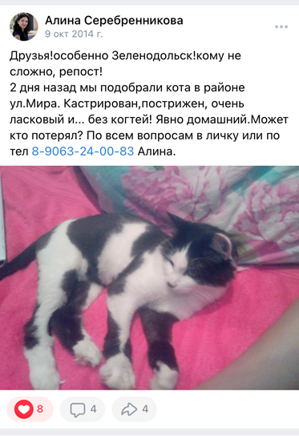
Кота Барсика нашли на улице осенью 2014. Совершенно точно это был домашний кот. Коротко стриженный, кастрированный, возраст около 1 года, с приобретенной инфекцией глаза (либо это была травма). И еще как оказалось после осмотра ветеринара, с полным удалением всех когтей (удалены фаланги). Как он оказался на улице? Неизвестно. Но то, что его место только в квартире ясно было сразу. Ведь он даже не мог запрыгнуть на дерево.
Мы разместили объявление в соц. сетях. Было несколько звонков, но хозяева так и не нашлись.
И честно говоря, мы были даже рады, что они не нашлись. Потому что подвергнуть животное такой грубой операции по удалению когтей в угоду своих удобств - это ужасно. Тем более, что ни разу он даже на рефлекторном уровне не пытался точить когти. Просто не знал как.
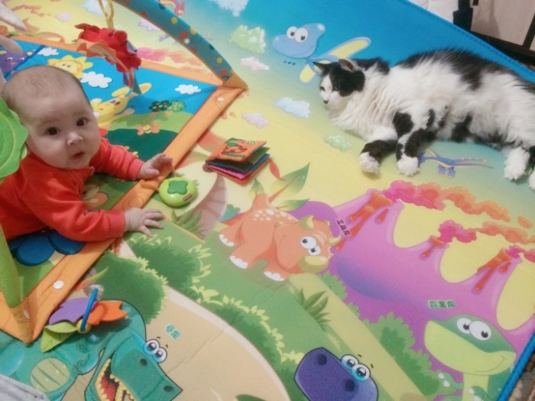
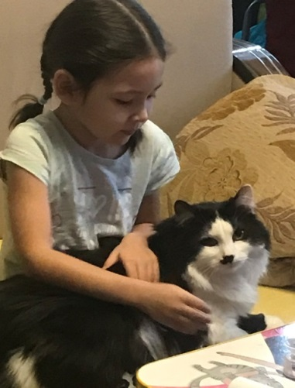
Это самый добрый кот, каких мы только встречали. Наша Яна растет и взрослеет вместе с ним.
В нашей семье самый яркий пример по заботе и помощи животным – это дедушка - Шамсутдинов Рустам Эрнстович. Человек с большим сердцем, который никогда не пройдет мимо нуждающегося животного. Все наши знакомые и друзья семьи часто звонят ему именно за советом и помощью. Он является волонтером приюта «Кот и Пес». И именно благодаря его общению с приютом многим спасенным животным был организован сбор средств, найден дом.
Наш дедушка целенаправленно взял с приюта одного взрослого пса, за которым ухаживал. Это Рыжий. В приюте этому псу было сложно, ведь он абсолютно слепой. Наш дедушка завоевал его доверие и целенаправленно построил для него вольер и будку на нашей даче, а затем забрал его домой.
Они с бабушкой переехали на дачу, создав там условия не только для Рыжего, но и для себя.
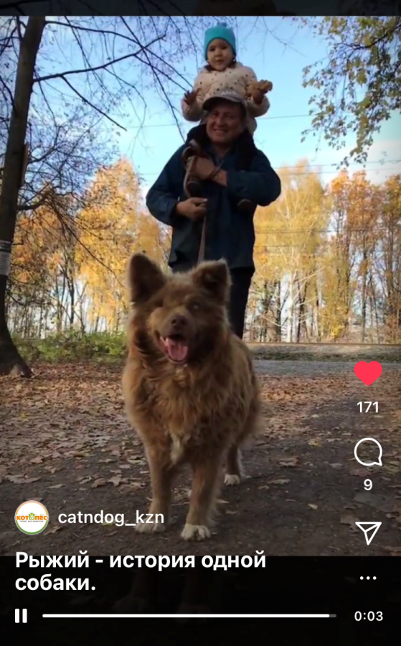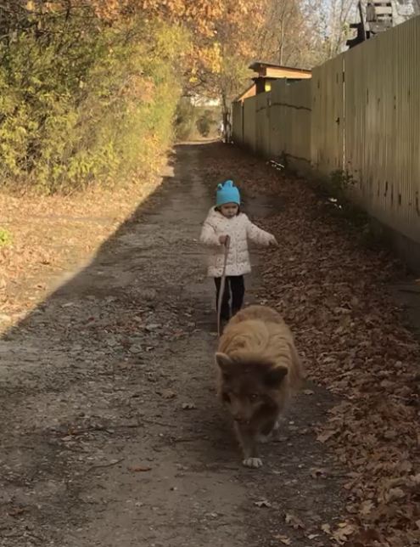
Приют «Кот и Пес» снял видеосюжет о Рыжем и нашем дедушке, его можно было посмотреть на странице приюта «Кот и пес» в Инстаграмм.
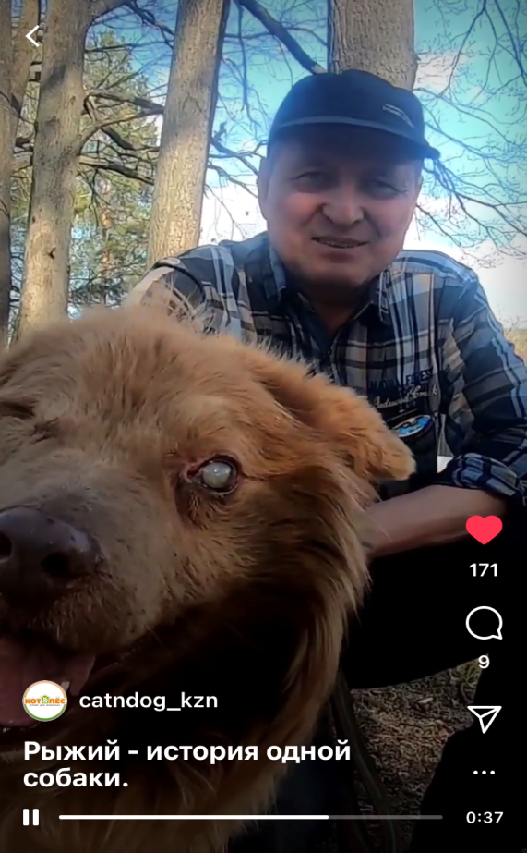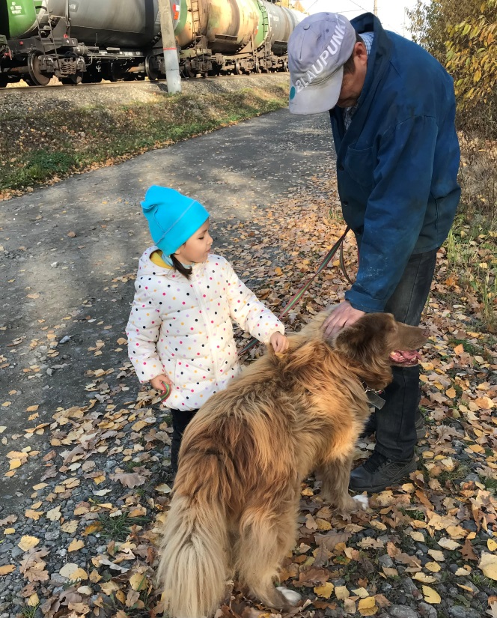
В настоящий момент с ними живет не только Рыжий. Есть ещё собака Лада, которая пришла к нам на участок прошлой весной, но она очень не доверяет людям: не подходит, но и не уходит. Чутко охраняет наш участок. Играет с Рыжим на прогулках. Дедушка построил и ей будку. Крайне сложно было поймать Ладу для стерилизации. Но вновь нам помогли работники приюта «Кот и пес». Думаю, со временем Лада привыкнет и сможет доверять нам. Уже сейчас начинает осторожно подходить и тыкаться носом, выпрашивая «вкусняшку».

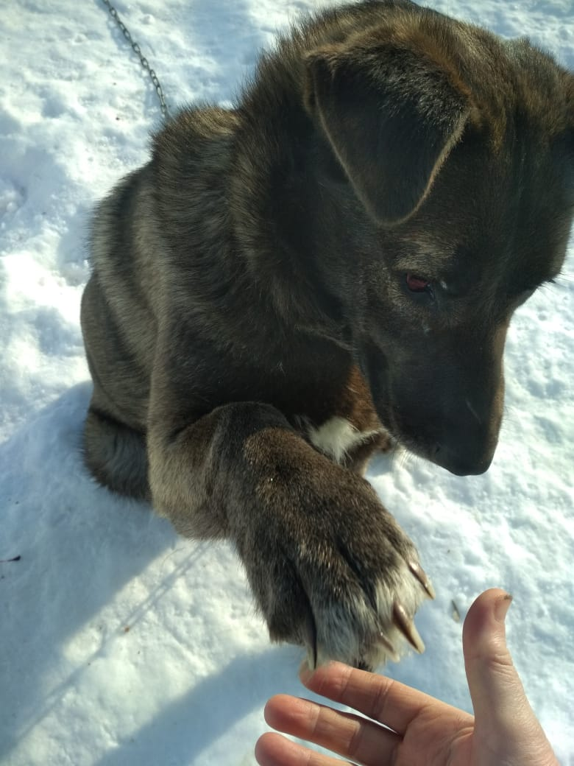
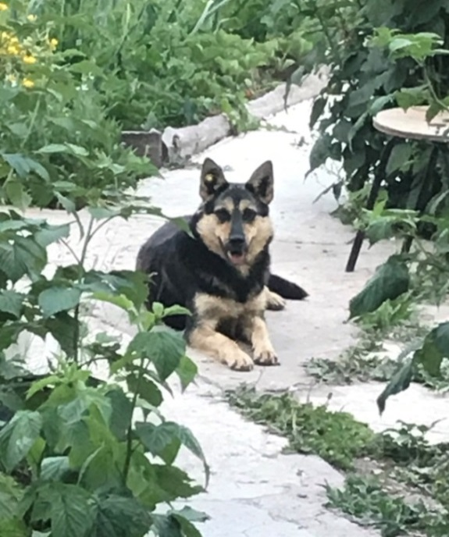

И еще один пес «Миша» сейчас у нас на передержке. Молодой большой пес, к которому мы уже очень привязались. Очень умный и легко обучаемый.

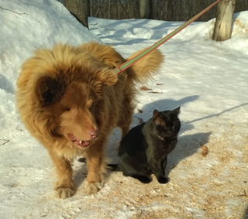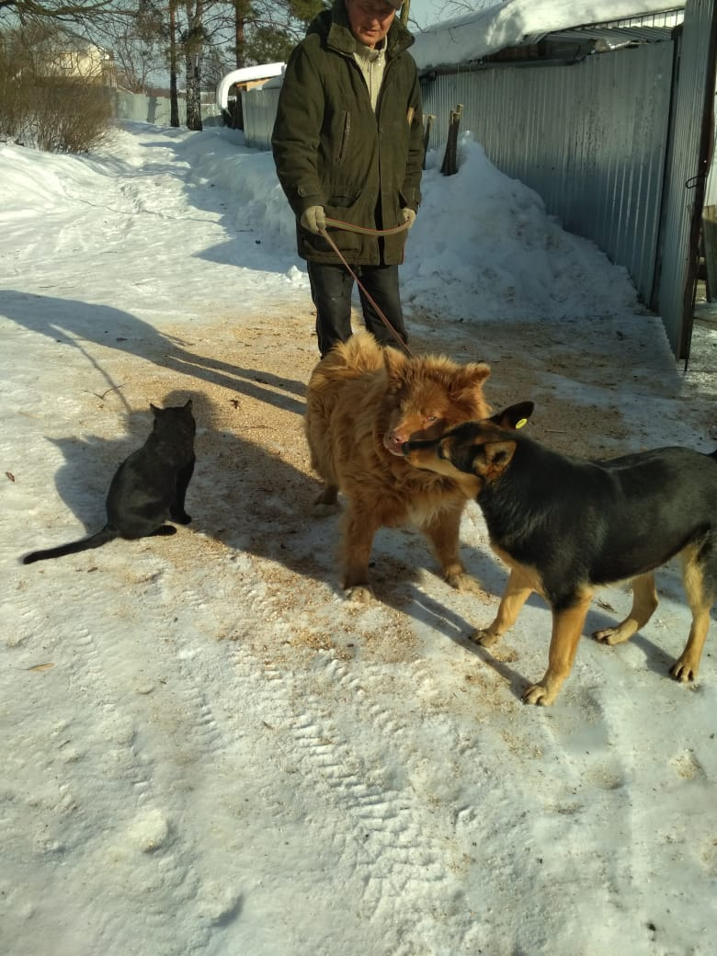

Компанию им составляют 2 кота. Яша и Черный (Мурзик).
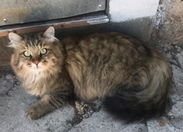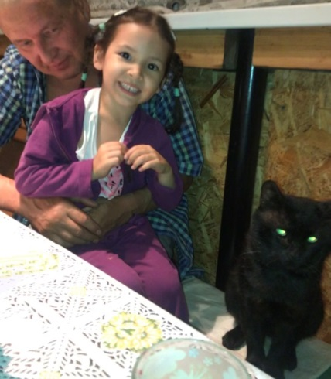
Возможно, они потерялись в садах, а может их бросили. На наши объявления о них никто не откликнулся и вот уже несколько лет они живут с нами.
В летний период мы с Яной тоже живем на даче с дедушкой и бабушкой. Яна знает и любит всех животных. Мы вместе выгуливаем собак. Для ребенка очень важно правильное общение и отношение к животным. Это формирует правильное проявление эмоций. И, конечно, общение с животными формирует ответственность за них. Таким образом, реализуется наш семейный проект.
С детства Яна видит наше отношение к животным, знает, что нужно помогать им на улице. Не проходить мимо. Именно с ней вместе мы встретили кота Феликса около магазина «Верный». Он был так истощен. Шерсть частично отсутствовала из-за отсутствия ухода.
Мы подкормили его. Кот еле мог стоять на ногах. Нельзя было оставлять его на улице. Мы позвонили нашему дедушке и вместе отвезли Феликса к ветеринару. Временно поселили его на нашей даче. И всего за пару недель он так преобразился! Феликс оказался очень ласковым и общительным котом. Этого шикарного кота забрала к себе наша родственница.
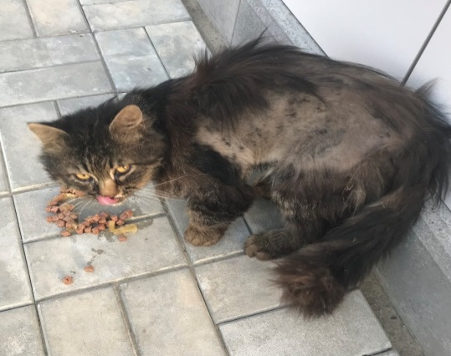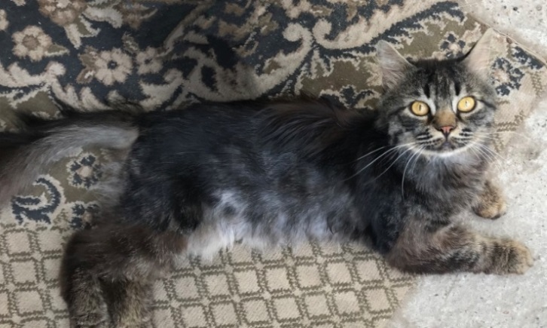
Конечно, всех животных приютить у себя мы не можем, но помочь в трудной ситуации обязаны. Если на нашем пути попадается пострадавшее животное, мы не можем пройти мимо.
Ведь иногда в беду попадают те, у кого есть хозяева, а они ищут их. Так было с котом «Фиником».
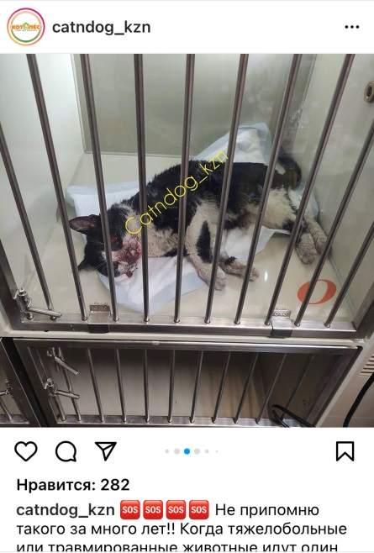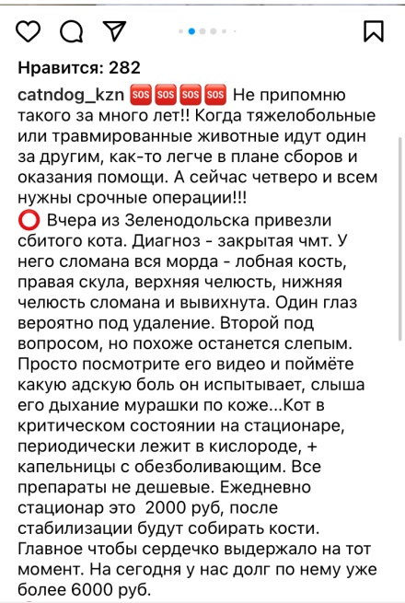
Дедушка с бабушкой увидели его проезжая мимо остановки. Он был в крови, но живой. Сразу отвезли в клинику «Ветбарс». Кота сшибла машина. Травмы оказались очень серьезные. Нужна была сложная операция и длительное восстановление.
Частично оплатили мы, в остальном помог приют «Кот и Пес».
Именно они организовали сбор и дальнейшее кураторство.
Кот медленно восстанавливался в стационаре. О «Финике» писали на страничке приюта «Кот и Пес» в Инстаграмме, охват населения в соц.сетях больше и этого кота узнали его хозяева.
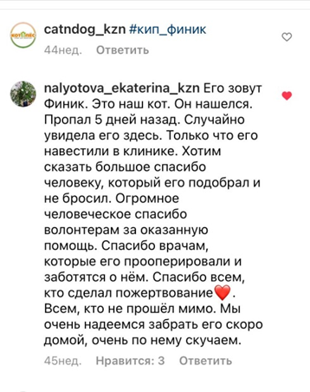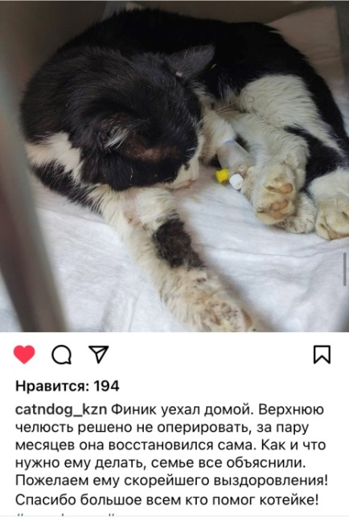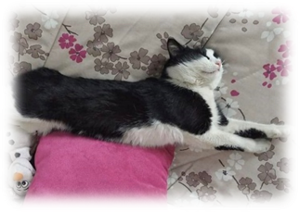
Они искали его несколько дней. В дальнейшем они забрали его домой и взяв через приют телефон нашего дедушки лично поблагодарили его за то, что не прошёл мимо.
Вот так благодаря соц.сетям кот «Финик» вернулся домой.
Жаль, что не все находят так свой дом. Но важно не проходить мимо! И помочь животному в сложной ситуации. Эту кошечку тоже нашел наш дедушка. Она по-прежнему в приюте. Накормлена и в тепле.
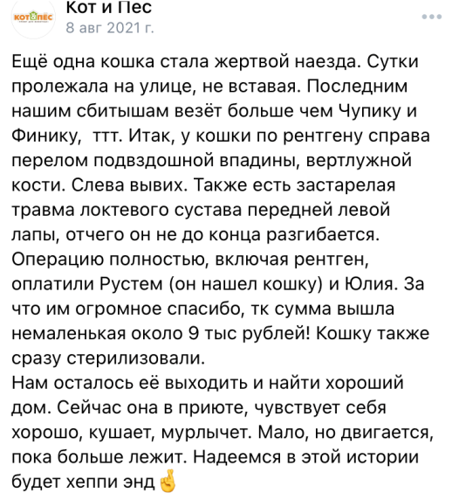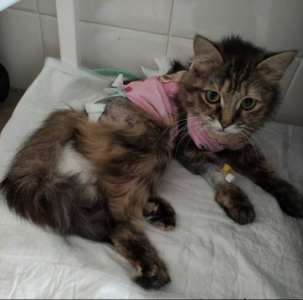
В нашей семье много историй связанных с животными и птицами. Чаще всего мы просто встречаем их на своем пути.
Так мы подобрали хомяка, который «случайно» забежал в магазин.
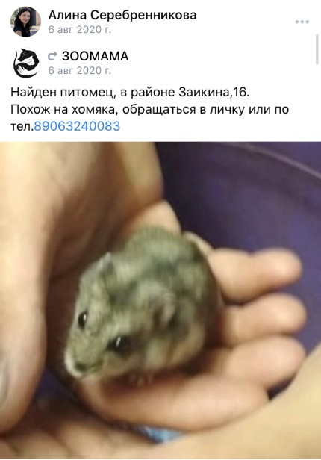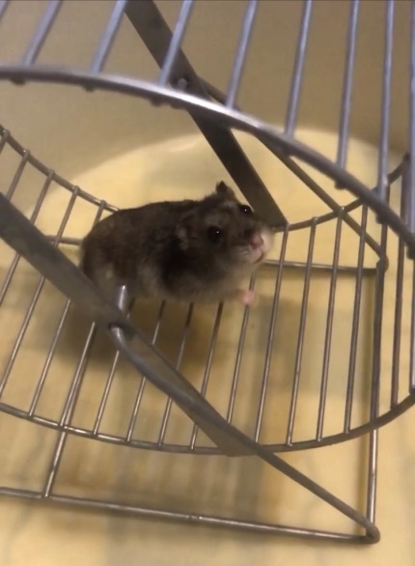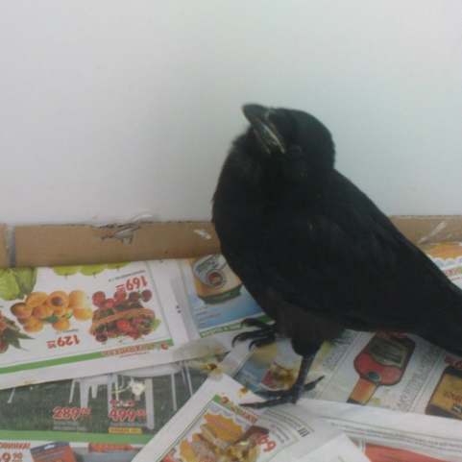
Подлечили ворону, которую в дальнейшем выпустили. Пытались выкормить летучих мышей, свалившихся на нашу баню.

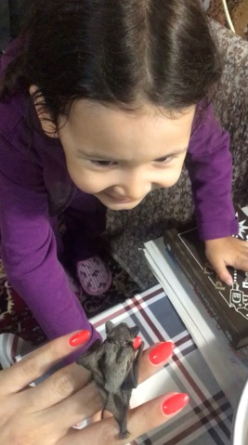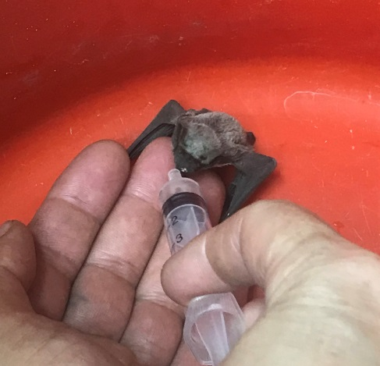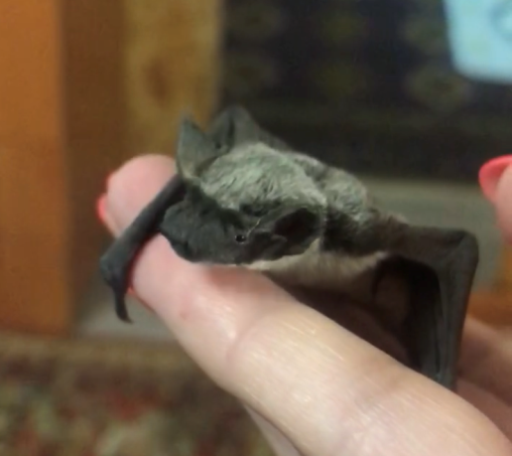
- мордочка летучих мышей напоминает собачью.
Пару месяцев у нас жил в клетке воробей, подобранный с улицы, замерзающий и благополучно отогретый в квартире (выпущен на волю).
Своим примером и отношением к животным мы стараемся привить любовь, заботу и ответственность за них. Мы подписаны в соц.сетях на несколько групп помощи животным, стараемся помогать и материально и информационно.
Неоднократно нам удавалось найти хозяев животных, просто выложив о них информацию в группах.
Многие животные становятся бездомными по вине людей. Улица точно не их дом, как и приют. Приют должен быть лишь временным пристанищем. Достаточно один раз побывать там и увидеть сколько радости в глазах у животных при виде человека.
Хотелось бы, чтобы у каждого питомца был свой дом!
Если с детства показывать ребенку, что помогать животным это хорошо, у ребенка не будет страха перед ними. Если в семье не бросают животных, а стараются им помочь - это формирует ответственность и заботу у ребенка.
С детства мы показываем, что животное не игрушка. Они такие же члены семьи. Если они болеют – их нужно лечить, заботиться о них.
Их нельзя обижать, дразнить, у них есть свой характер.
Если с уважением и любовью относится к животным, они это чувствуют и отвечают тем же. Это очень благодарные и преданные существа.
Они тоже показывают свою любовь.
Без них наш дом был бы пуст.

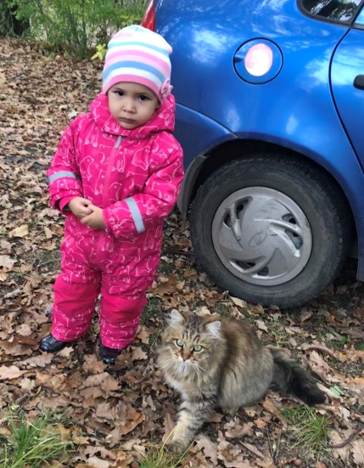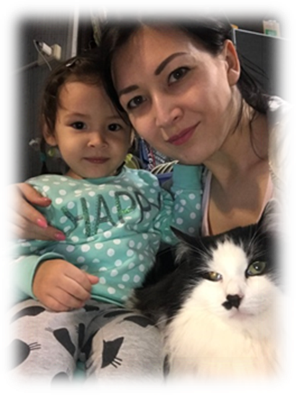

Приложение
Ссылки
Видео-сюжет о Рыжем
https://www.instagram.com/tv/COslFluiJjj/?utm_medium=copy_link
Ссылка на посты про кота Финика:
https://www.instagram.com/p/COI-NjuHqnO/?utm_medium=copy_link
https://www.instagram.com/p/COS4kTNHqsh/?utm_medium=copy_link
https://www.instagram.com/p/COmPz19nuSQ/?utm_medium=copy_link
https://www.instagram.com/p/COzbI1Pn9Zh/?utm_medium=copy_link

Сбитая кошечка
https://vk.com/wall-61479455_15849

